*Dear Pak Wisnu,……*

Selamat ulang tahun yang ke-70. Ketut, Lani, dan anak-anak terus berdoa agar bapak senantiasa dalam perlindungan dan penyertaan Tuhan dimanapun berada dan kemanapun melayani.

Kami bersyukur bisa bertemu, mengenal, dan bahkan berada dibawah pembinaan bapak. Tidak ada yang kebetulan. Semuanya ada dalam rancangan Bapa di Surga.

Bapak adalah sosok yang cerdas, hangat, penuh belas kasihan, suka menolong orang yang susah, senang membagi semangat, dan memiliki keberanian mencoba hal-hal yang baru.

Banyak hal yang telah dilewati bersama dalam pelayanan dan juga hal lainnya. Ketika Ketut dalam kondisi pemulihan sakit hepatitis B, bapaklah yang memfasilitasi untuk dapat berobat ke Kediri, yang kemudian membantu proses kesembuhan Ketut. Dengan dorongan dan motivasi dari bapak juga, Ketut akhirnya dapat menyelesaikan skripsi yang sudah tertunda 14 tahun, sehingga berhasil mendapatkan gelar S1. Bapak juga menunjukkan kasih sorang bapa ketika kami menikah. Yang tidak terlupakan, ketika kami kehilangan mobil dan motor dua tahun berturut-turut pada saat pelayanan di Pajajaran, bapaklah yang mensupport kami sehingga kami dapat bertahan dan terus maju dalam pelayanan. Juga ketika Ketut galau untuk membeli rumah ibu Bambang, bapaklah penggerak kami sehingga hari ini kami bisa melihat karya Tuhan yang ajaib. Hal berkesan lainnya adalah saat bapak hadir dalam pentas choir anak-anak sekolah minggu di UPH. Itu benar-benar menyemangati kami, karena kami tahu jika bapak hadir, berarti ada jadwal lain yang dikorbankan.

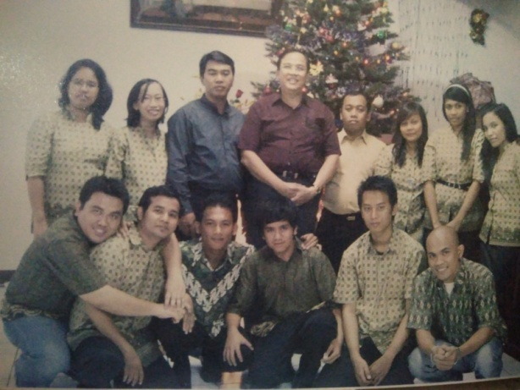

Kami percaya Bapa di Surgalah yang akan memberkati berlipat-ganda dari setiap kebaikan yang bapak sudah tabur. Nasihat dan semangat bapak akan terus mengiringi kami dalam melayani jemaat Tuhan di GBI Pajajaran.

Terus sehat dan panjang umur ya pak. Kami mengasihimu.

*Love and Pray,*

*Ketut, Lani, Daniella, Edgar, Esther*